



Conseil Municipal des Jeunes

Mercredi 22 mai 2019

**Compte rendu à destination de : Colette NOUVEL-ROUSSELOT, Willy BRARD, Grégoire SCHENBERG, Corinne FLAMBARD, Patrice ROBERT, Delphine DELILLE, Fleur ANNE, Roland PRADIER, Marina MALINGRE.**

Présents : Lou GASTON, Océane GOSSET, Tanaïs GUÉRIN, Gabriel RILOS, Sacha TATNOU-WANDJI. Zoltan AUGNET, Lucas VAUTIER (consultants CMJ). Patrice ROBERT, Pierre-Hugo DELOS.

Absents : Rayan AHAZZAM, Rose BOISRAMÉ, Bryan DEGARDIN, Maxence GOULED, Ophélie LARGILLET, Shana SÉNÉCAL, Mathys VALLÉE. Louise BAUZA-VIDAL, Camille DELETANG (consultants CMJ). Chantal SÉNÉCAL.

**Ordre du jour :**

1. Retours sur la 2ème édition de la Journée des Loisirs du 18 mai 2019.
2. Idées de phrases « chocs » pour lutter contre les incivilités : Retours des jeunes élus.
3. Médiévales du 29 juin 2019 (après-midi) : Idées sur le jeu de piste.
4. Fin des Jeux Olympiques du périscolaire : premier bilan !

1. Idées / Remarques / Questions.

Une nouvelle fois, nous avons eu le plaisir d’accueillir M. THOLMER, journaliste à Ouest France. Nous lui avons fait part de l’ordre du jour, ainsi que de l’ambiance conviviale qui se dégage de ce groupe de jeunes élus.

**1) Retours sur la 2ème édition de la Journée des Loisirs du 18 mai 2019.**

Lou n’a pas trouvé super l’idée de la marmotte dans les jeux gonflables, car elle faisait mal parfois.

Lucas a trouvé le groupe de musique vraiment super. Il propose qu’on les fasse revenir lors de la fête de la musique qui aura lieu le 21 juin.

Patrice répond qu’à la fête de la musique, la municipalité a fait le choix cette année de solliciter tous ceux qui aiment jouer de la musique afin de proposer leurs créations ou reprises le 21 juin. Des jeunes de l’école de musique, des groupes de copains qui font de la musique ensemble, etc… Le souhait est de ne pas faire intervenir des professionnels, c’est du volontariat.

Tanaïs trouve que quand il y a des actions comme la journée des loisirs, c’est bien parce que c’est aussi pour eux les jeunes élus. Ils s’amusent en même temps qu’ils « travaillent » !

Par contre, s’il y a une nouvelle édition l’an prochain, il faudrait faire autre chose que le quizz. Elle propose d’aider à tenir la buvette avant et pendant le concert.

Lucas partage cette idée.

Contrairement à l’an dernier, le quizz inter-G n’est pas tombé au bon moment, le groupe de musique a commencé à jouer assez rapidement. Le public était moins réceptif au quizz.

Patrice demande si les jeunes ont d’autres idées.

Sacha propose une nouvelle fois que l’on mette en place un « top chef kids ».

Idée qui ne correspond pas tout à fait au rythme de la journée des loisirs, les gens ne passeront pas une après-midi sur le même atelier.

**Sacha pense que même si ça coûte cher, qu’il faudrait organiser 2 journées des loisirs par an ! Il demande à Patrice si c’est possible ?**

**Patrice répond qu’il y a déjà le forum des associations** qui a lieu chaque année début septembre, et dans la démarche c’est plutôt le milieu associatif qui doit être mis en avant.

**Il rajoute que l’on peut essayer de remettre en place la « Journée des Sports », et qu’il fera remonter la demande.**

**2) Idées de phrases originales pour lutter contre les incivilités : Retours des jeunes élus.**

Un tour de table est fait pour que chacun expose les phrases « chocs » ou « utiles » qu’il a trouvées concernant la lutte contre certaines incivilités du quotidien. Ensuite, les jeunes ont discuté sur ce qu’ils préféraient ou non, sans trancher sur une phrase en particulier.

Pierre-Hugo va envoyer un mail à plusieurs adultes qui travaillent de près ou de loin avec des enfants (collègues du service jeunesse, service CCAS, intervenants périscolaires, etc..).

**Une fois les retours des adultes faits**, Pierre-Hugo présentera le **résultat aux jeunes qui valideront ou non** les phrases ! Si validation, **M. ROBERT pourra les présenter lors du prochain conseil municipal adultes**.

Lucas propose que ces **panneaux** ne soient pas écrits de manière dactylographiée, ou alors que la police choisie doit **ressembler à une écriture faite à la main** !

**3)** **Idées du CMJ sur le jeu de piste des Médiévales de Touques 2019.**

Pierre-Hugo fait un point sur son avancement concernant le jeu de piste des médiévales.

Le thème sera bien sur les épices, et le jeu de piste comportera plusieurs épreuves comme : résolution d’une anagramme, réussir le jeu des 7 différences, faire intervenir une association qui expose des parfums d’antan pour un « kim-odeurs », etc… Il faudra 1 ou 2 jeunes à chaque épreuve, sauf pour celle avec l’exposant.

Les jeunes valident le principe du jeu de piste.

**4) Fin des Jeux Olympiques du périscolaire : premier bilan !**

Nous demandons à Sacha de nous faire un dernier retour sur les JO du périscolaire. Il est très satisfait que les épreuves se soient aussi bien déroulées, malgré quelques petites histoires. L’équipe des « Gilets jaunes » s’est imposée cette année. Le bilan est bien meilleur que celui de l’an dernier !

Mais Sacha a « le seum » de pas pouvoir y participer l’an prochain, puisqu’il sera au collège.

Il rajoute que les jeux olympiques des CP-CE1-CE2 a commencé, mais n’en sait pas plus.

Pierre-Hugo met en garde sur le comportement parfois plus que limite des CP-CE1-CE2, qui n’écoutent pas assez et ont une attitude parfois déplorable. En accord avec Roland, si les mauvais gestes continuent, nous annulerons tout simplement les J.O pour ces enfants.

**5) Idées / Remarques / Questions.**

Tanaïs demande quand aura lieu le prochain chargement de bouchons ! Car celui de décembre a été annulé.

Pierre-Hugo répond qu’il y en a eu un autre depuis (début avril) et qu’elle a été contactée.

**Zoltan** fait remarquer le **problème avec un des pots de fleurs au niveau de la Reine Mathilde**, car les piétons ne voient pas les voitures arriver lorsqu’ils sont à son niveau.

Pierre-Hugo fera **remonter la remarque aux services techniques (photo ci-joint).**

Tanaïs demande comment se passera l’année prochaine, car elle ne sera plus élue mais souhaite continuer à s’investir !

Patrice répond que nous continuons la fonction de consultant du CMJ pour les anciens élus qui veulent toujours s’investir et proposer des idées.

Tanaïs demande si cela aurait lieu avec le vrai conseil municipal ?

Patrice a répondu que pourquoi pas, de temps en temps, les 6ème, 5ème voire plus âgés pourraient éventuellement participer à des conseils municipaux adultes.

Idée à réfléchir car ce n’est pas simple à mettre en place. Dans tous les cas, ce serait sur des groupes de travail thématisés.

Remarque de Pierre-Hugo : Au vu du nombre d’absences répétées de certains élus et de consultants, ceux qui n’ont participé à aucun événement de l’année se voient contraints de quitter leur poste.

Élus quittant leurs fonctions et ne pourront pas devenir consultants du CMJ : Bryan DEGARDIN, Ophélie LARGILLET, Mathys VALLÉE.

Consultante qui ne souhaite plus continuer à œuvrer au sein du CMJ : Louise BAUZA-VIDAL.

Il contactera tous les anciens élus du CMJ depuis sa création afin de savoir s’ils ont envie de s’investir de nouveau. En fonction des réponses, nous pourrions envisager une autre forme de conseil pour les adolescents, plus « autonome » et « thématisé » sur certains dossiers.

Prochain Conseil Municipal Jeune **: Début octobre** *2019*

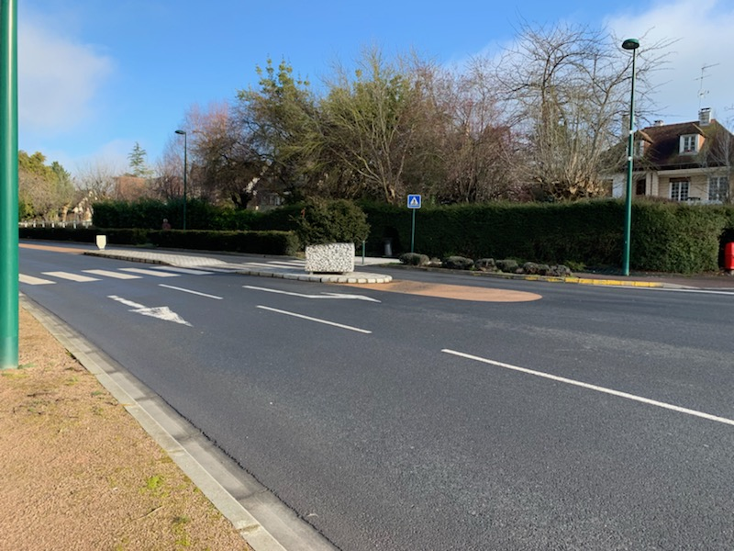

*Photo de Zoltan concernant le problème de visibilité.*